Değerli Velimiz;

Değerler Eğitimi Projesi kapsamında bu dönem işyeleyeceğimiz değerimiz SAYGI..
Saygı hayatımızın her döneminde önem verilen değerlerden biridir. Saygı; değeri, üstünlüğü, yaşlılığı, yararlılığı, kutsallığı dolayısıyla bir kimseye, bir şeye karşı dikkatli, özenli, ölçülü davranmaya sebep olan sevgi duygusu, hürmet anlamına gelir.
Ayrıca insanların dili, ırkı, cinsiyeti ne olursa olsun, ayırmadan farklılıklarını kabul etmektir. Saygı, otomatik olarak gelen bir değer değildir; kazanılması, üzerinde emek harcanması gerekir.
Bir ihtiyara otobüste yer vermek, bir saygı davranışıdır. Karşısında konuşan kişiyi dinlemek, konuşan kişiye verilen değer ve saygı ifadesidir.
Bir toplumda anneye, babaya saygı gösterilmezse veya tüm insanlar birbirlerine olan saygısını kaybederlerse o toplumda huzursuzluk oluşur ve suç oranları yükselir. Birbirlerine saygı ile yaklaşan toplumlarda ise suç oranları azalır.
Saygının öğrencilerimizde yerleşmesi, kalıcı olabilmesi için okulumuzda bu değerle ilgili aşağıdaki konularda etkinlikler yapmayı düşünüyoruz:

-Aile büyüklerine saygı
-Çevreye ve doğaya saygı
-Kutsal değerlere saygı
- İnsana saygı
-Ecdada (Türk Büyükleri ve Atalarımıza) saygı
-Fikirlere saygı
-Özsaygı
-Hayvanlara saygı
-Öğretmene saygı

Saygı değerini işlerken siz değerli velilerimizin destekleri de bizim için çok önemlidir. Sizlerden evinizde bu konuyla ilgili daha hassas davranmanızı istiyoruz.
ÇOCUĞUNUZU GÖZLEMLEYİN
- Her söylediğinize sizi rencide edecek şekilde cevap veriyorsa,
- Sürekli herkesi tersliyor, ses tonunu yükseltiyorsa,
- Öğretmenlerine karşı üslubuna dikkat etmeden konuşuyorsa,
- Argo kelimeleri rahatlıkla çekinmeden söylüyorsa,
- Arkadaşlarına karşı her zaman sert davranıyor, onları en acımasız şekilde eleştiriyorsa,
- Kendi aralarında büyüklerin yanında oturup kalkmasına, konuşmalarına hiç dikkat etmiyorsa, mutlaka saygı durumu gözden geçirilmelidir

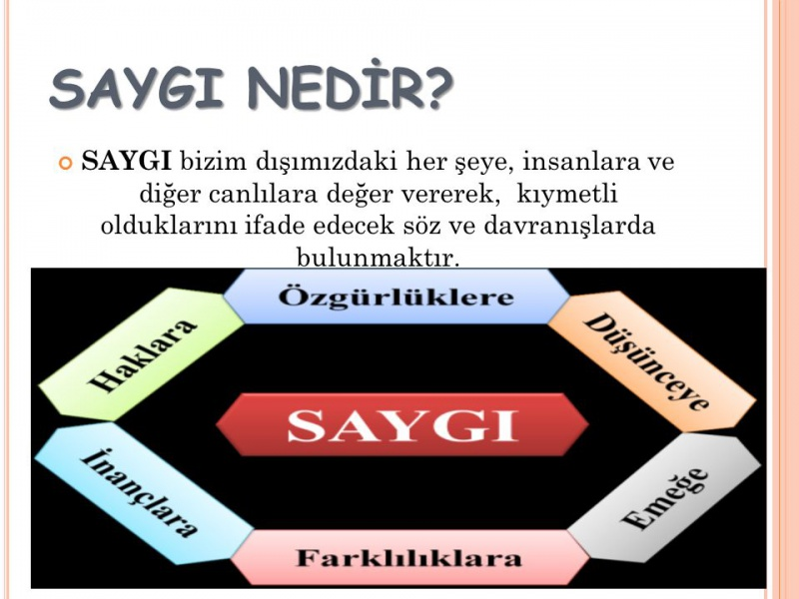

SAYGILI ÇOCUKLAR YETİŞTİRMEK İSTEYEN
ANNE- BABALARIN TUTUMLARI NASIL OLMALIDIR?

• Çocuğunuzun her insanın farklı özelliklere sahip olsa da eşit haklara sahip olduğunu anlamasına yardımcı olabilirsiniz.

• Sizin insanlara her zaman saygılı olduğunuza dair çocuğunuzun tanık olacağı bir ortam oluşturarak ona doğru rehberlik yapabilirsiniz.

• Başkalarına karşı kaba ve saygısız davranışları için konuyla ilgili farkındalık kazandırmaya çalışarak yaptığının neden yanlış olduğunu anlatabilirsiniz.

• Çocuğunuzun yanlış davranışlarını eleştirirken kişiliğine değil, davranışlarına odaklanarak kendine saygı duyması konusunda ona yardımcı olabilirsiniz.

• Doğru karar ve davranışlarında onu takdir edip yanlışlarında da yanında olduğunuzu hissettirebilirsiniz.

• Çocuğunuza teşekkür etmeyi ve özür dilemeyi öğretebilirsiniz. Özür dileme ve teşekkür etme alışkanlığını kazandırmak için yeri geldikçe özür dileyip siz de teşekkür edebilirsiniz.

• Küçük yaştan itibaren sadece diğer insanlara değil, çocuğunuzun çevresindeki bütün varlıklara saygı duymasını öğretebilirsiniz.

